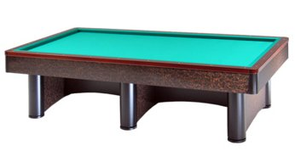

5° TROFEO NUOVA EUROPA
Via Oberdan 9 - Faenza

4° Prova di selezione 2° categoria

Orari di Lunedì 10 febbraio 2020
ORE 21,00
Baldelli Giovanni (Asirelli)
Bracchi Bruno (I Fiori)
Cristofani Danilo (BBZO)
Minelli Claudio (Il Birillo)
Pezzi Andrea (I Fiori)
Ragazzini Roberto (Granarolo)
Russo Nicola (I Fiori)
Zampollo Gabriele (Borgo Tuliero)

